附件一：申请材料的格式和内容 （一）申报材料的格式
1.纸张
采用幅面为209×295毫米规格的纸张（相当于A4纸张规格）申报，并采用幅面为245×315毫米规格的硬皮夹子装订。
2.封面
（1）标有“申请证券投资咨询从业资格报送材料”字样；
（2）申请机构名称；
（3）申报时间；
（4）中国证监会派出机构初审批准时间；
（5）中国证监会批准时间。
3.份数
申报材料一式两份，其中：副本由中国证监会派出机构保留，正本由中国证监会派出机构转报中国证监会。
（二）申报材料内容
第一章 中国证监会派出机构的初审批准文件
1－1 中国证监会派出机构批准申请设立证券投资咨询机构、证券投资咨询机构从业资格以及证券投资咨询人员执业资格的初审文件
1－2 新设机构完成设立后，中国证监会派出机构对机构的验收报告
第二章 咨询机构的申请文件
（一）已成立机构的应报送：
2A－1 申请从事证券投资咨询业务的报告
2A－2 证券投资咨询机构从业资格及其咨询人员执业资格申请表或者证券投资咨询机构新增咨询人员执业资格申请表（附软盘-EXCEL 格式）
2A－3 企业法人营业执照（复印件）
2A－4 公司章程
2A－5 内部管理制度
2A－6 业务场所租赁使用或产权归属证明文件（复印件）
2A－7 由注册会计师提供的验资报告
2A－8 由申请机构出具的本机构股东是否存在违法违规及资信状况是否良好的证明
2A－9 申请机构成立以来的业务报告
2A－10 五篇代表申请机构业务水平的咨询报告、研究成果
2A－11 中国证监会要求报送的其它材料
（二）新设机构应报送：
2B－1 申请设立证券投资咨询机构的报告
2B－2 设立可行性报告
2B－3 设立方案
2B－4 设立负责人名单及其简历
2B－5 出资人或者发起人协议
2B－6 股东名册及其出资额、出资方式、出资比例
2B－7 公司章程（草案）
2B－8 企业名称预先核准通知书
2B－9 证券投资咨询机构从业资格及其咨询人员执业资格申请表（附软盘-EX－CEL格式）
2B－10 内部管理制度
2B－11 拟任机构高级管理人员和拟执业咨询人员名单、简历及从业资格证书
2B－12 业务场所租赁使用或产权归属证明文件（复印件）
2B－13 由申请机构出具的股东是否存在违法违规及资信状况是否良好的证明
2B－14 中国证监会要求报送的其它材料
机构设立完毕后，还应报送以下文件：
2B－15 开业申请报告
2B－16 由注册会计师提供的验资报告
2B－17 企业法人营业执照（复印件）
第三章 咨询人员申请执业资格的申请材料
3－1 所在机构代理申请执业资格的报告
3－2 专职在本机构从事证券投资咨询业务的以下证明材料之一：
1.与受聘机构签订的经劳动部门鉴定的劳动合同；
2.由受聘机构代办的养老保险、失业保险、医疗保险凭证之一
3－3 三张近期免冠两寸彩色照片
附件二：证券投资咨询机构从业资格及其咨询人员执业资格申请表
申请机构＿＿＿＿＿＿＿＿＿
（盖章）
填表日期＿＿＿＿＿＿＿＿＿
中国证券监督管理委员会制
填表说明
一、本表一式两份；
二、请打印或用钢笔、正楷字填写，字迹要清晰，语言要简练、准确。每栏均需填写，无该项内容填“无”；
三、内容要真实、准确、完整，空白处不足时可另附纸张说明；
四、“专营机构”是指专门从事证券投资咨询业务的公司：“兼营机构”是指其它受《证券、期货投资咨询管理暂行办法》管理的从事证券投资咨询业务的公司；
五、“高级管理人员”是指专业咨询机构副总经理以及证券经营机构研究咨询部门副经理以上的管理人员；
六、“经营范围”按营业执照填写；
七、“咨询业务形式”是指股评传真、声讯服务、股市沙龙、工作室、上市公司财务顾问等；
八、“主要设备”填写专用于证券投资咨询业务的设备名称、数量、购入价值。
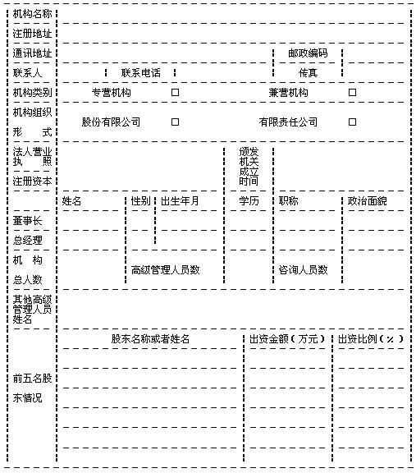
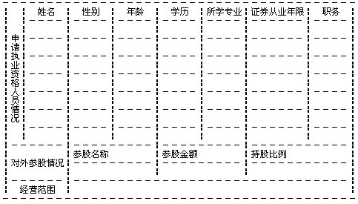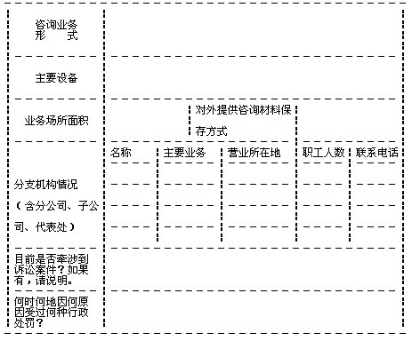
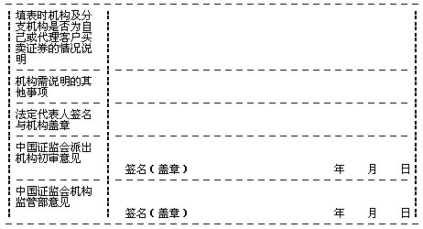 附件三：

证券投资咨询机构新增咨询人员执业资格申请表

代申请机构＿＿＿＿＿＿＿＿＿

申 请 人＿＿＿＿＿＿＿＿＿

填表日期＿＿＿＿＿＿＿＿＿＿

中国证券监督管理委员会制

填表说明：

1.本表一式两份；

2.请打印或用钢笔填写，字迹要清晰、工整。每栏均需填写，如无该项内容 填“无”；

3.内容要真实、准确、完整，空白不足时可加附页；

4.“高级管理人员”是指专业咨询机构副总经理以及证券经营机构研究咨询 部门副经理以上的管理人员。

